**РАСПОРЯЖЕНИЕ**

**АДМИНИСТРАЦИИ ИПАТОВСКОГО ГОРОДСКОГО ОКРУГА**

**СТАВРОПОЛЬСКОГО КРАЯ**

01 августа 2023 г. г. Ипатово № 228-р

О контролируемой зоне помещений

В соответствии с Федеральным законом "О персональных данных" от 27 июля 2006 г. №152-ФЗ, приказом Гостехкомиссии России от 30 августа 2002 г. № 282 «Специальные требования и рекомендации по технической защите конфиденциальной информации», Приказа Федеральной службы по техническому и экспортному контролю России (далее ФСТЭК) от 18 февраля 2013 г. № 21 "Об утверждении Состава и содержания организационных и технических мер по обеспечению безопасности персональных данных при их обработке в информационных системах персональных данных", Приказа ФСТЭК от 11 февраля 2013 г. № 17 "Об утверждении Требований о защите информации, не составляющей государственную тайну, содержащейся в государственных информационных системах":

1. Определить контролируемую зону в помещениях администрации Ипатовского городского округа Ставропольского края согласно Приложений 1-6:

ул. Ленинградская, д.80 ;

ул. Ленинградская, д.84;

ул. Ленинградская, д.86;

ул. Ленинградская, д.64;

ул. Ленина, д. 116;

ул. Гагарина, 67.

по периметру охраняемой территории в соответствии с приложенной схемой.

2. Обеспечение контролируемой зоны возлагается на администратора информационной системы и администратора информационной безопасности информационной системы персональных данных в администрации Ипатовского городского округа Ставропольского края.

3. Признать утратившим силу распоряжение администрации Ипатовского муниципального района Ставропольского края от 24 декабря 2019 г. № 566-р «О контролируемой зоне помещений»

4. Контроль за выполнением настоящего распоряжения возложить на заместителя главы администрации Ипатовского городского округа Ставропольского края Клинтух С.И.

5. Настоящее распоряжение вступает в силу со дня его подписания.

Исполняющий обязанности главы

Ипатовского городского

округа Ставропольского края,

первый заместитель главы администрации

Ипатовского городского округа

Ставропольского края Т.А. Фоменко

Приложение 1

к распоряжению администрации Ипатовского городского округа Ставропольского края

от 01 августа 2023 г. № 228-р

СХЕМА

контролируемой зоны помещений по ул. Ленинградская, д.80

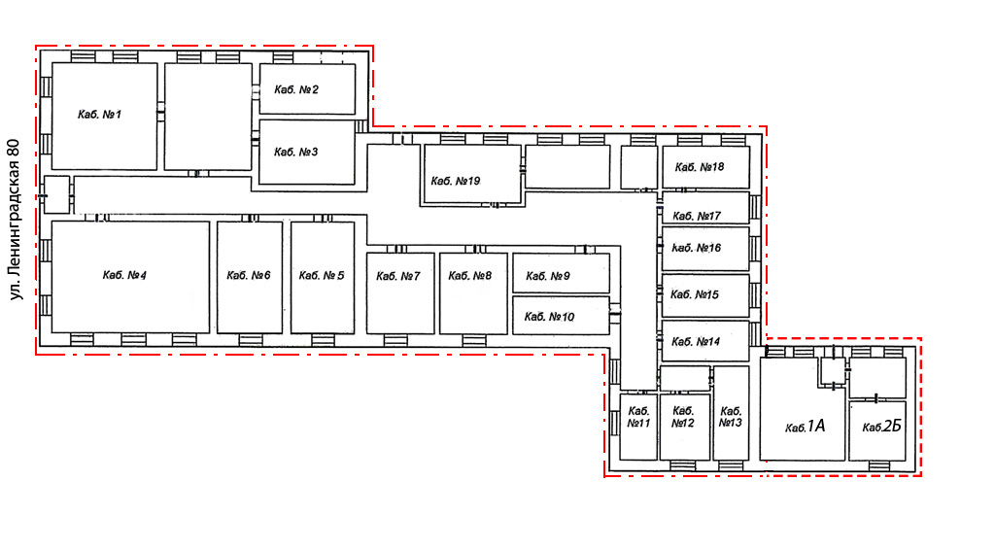

**Контролируемая зона**

Приложение 2

к распоряжению администрации

Ипатовского городского округа

Ставропольского края

от 01 августа 2023 г. № 228-р

СХЕМА

контролируемой зоны помещений по ул. Ленинградская, д.84

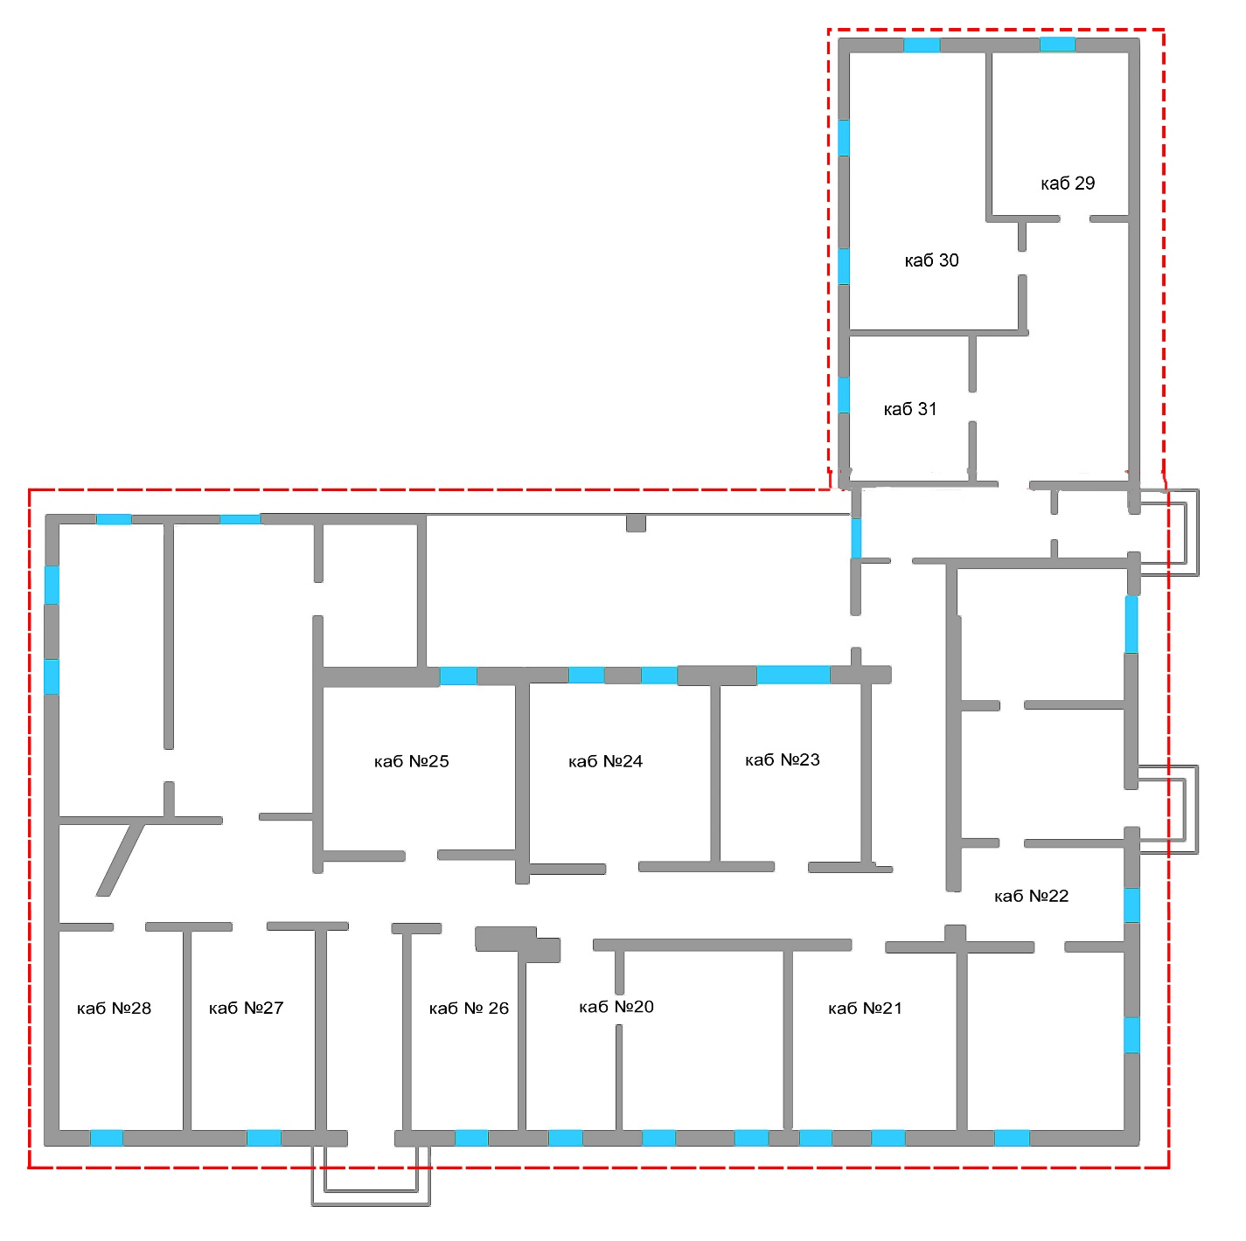

**ул. Ленинградская 84**

**Контролируемая зона**

Приложение 3

к распоряжению администрации

Ипатовского городского округа

Ставропольского края

от 01 августа 2023 г. № 228-р

СХЕМА

контролируемой зоны помещений по ул. Ленинградская, д.64

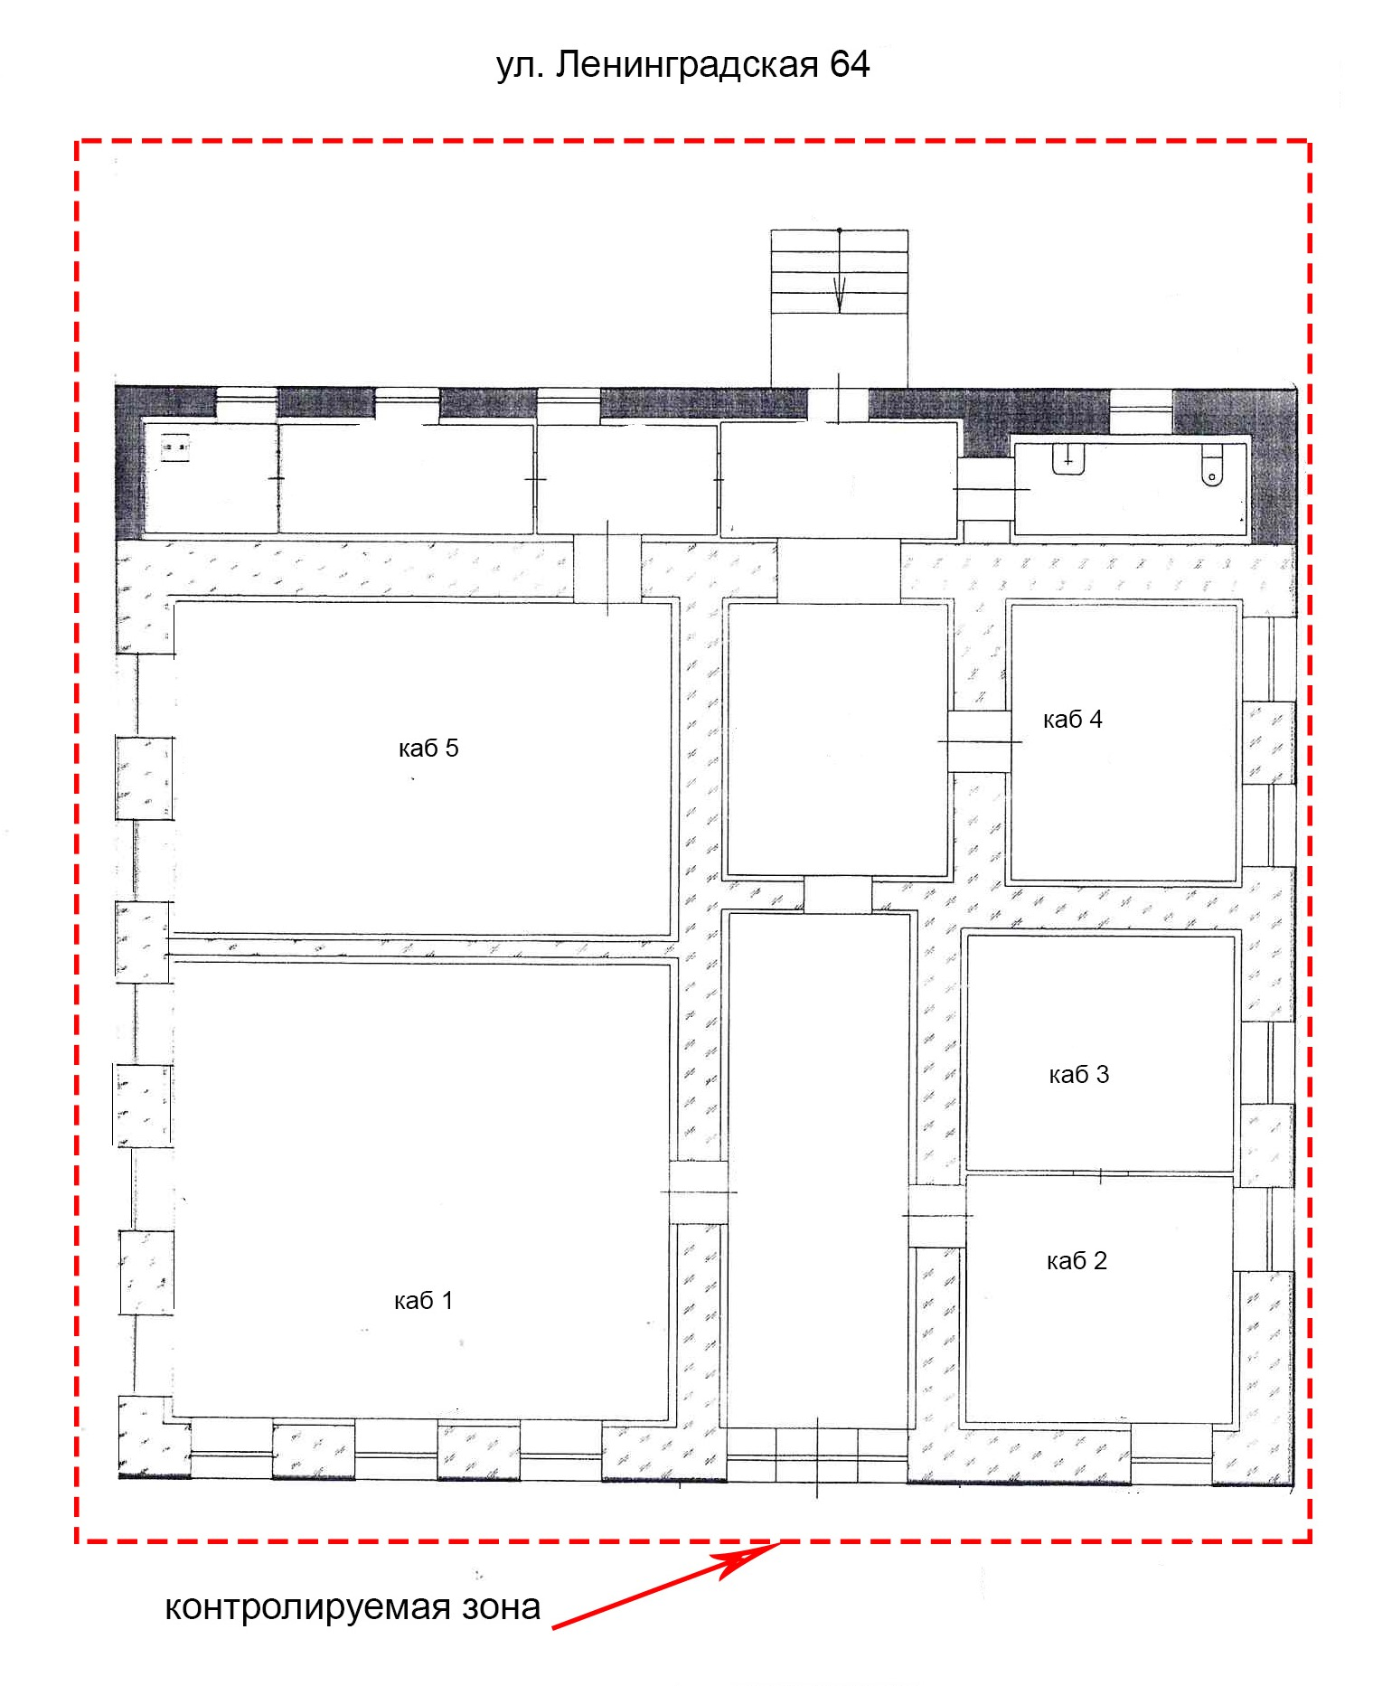

Приложение 4

к распоряжению администрации

Ипатовского городского округа

Ставропольского края

от 01 августа 2023 г. № 228-р

СХЕМА

контролируемой зоны помещений по ул. Ленинградская, д.86

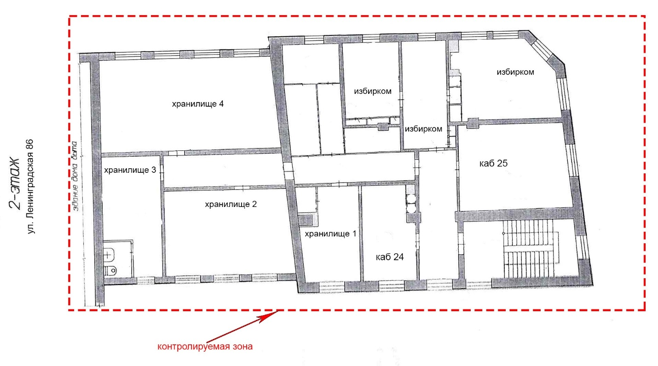

Приложение 5

к распоряжению администрации

Ипатовского городского округа

Ставропольского края

от 01 августа 2023 г. № 228-р

СХЕМА

контролируемой зоны помещений по ул. Ленина, д.116, 1й этаж

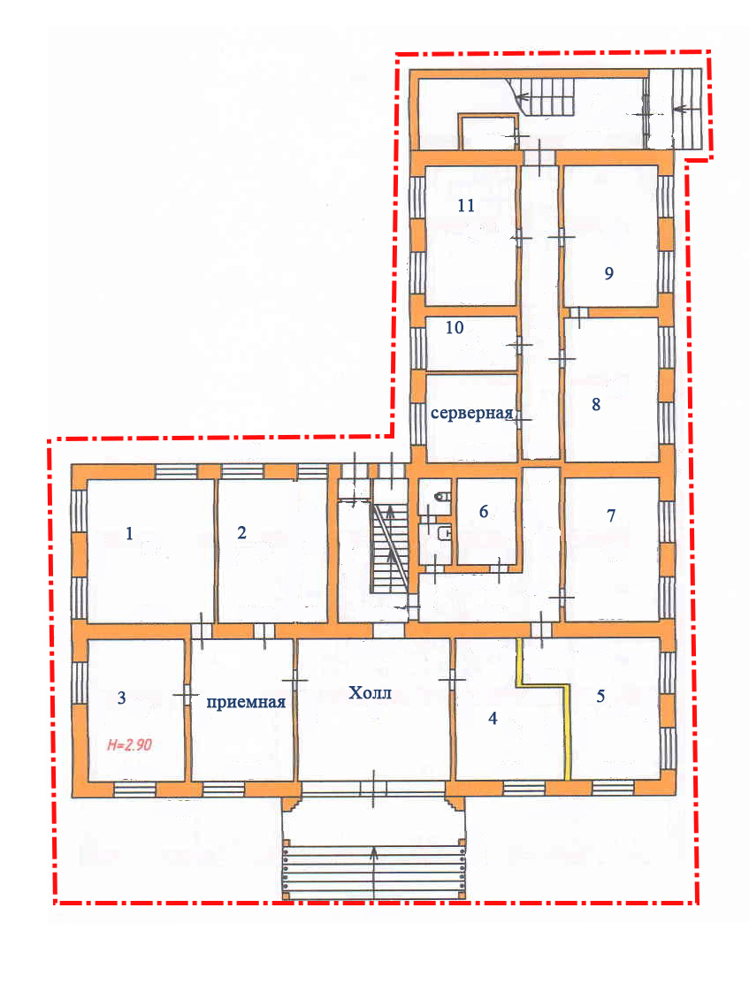

контролируемая зона

Приложение 6

к распоряжению администрации

Ипатовского городского округа

Ставропольского края

от 01 августа 2023 г. № 228-р

СХЕМА

контролируемой зоны помещений по ул. Гагарина, д.67

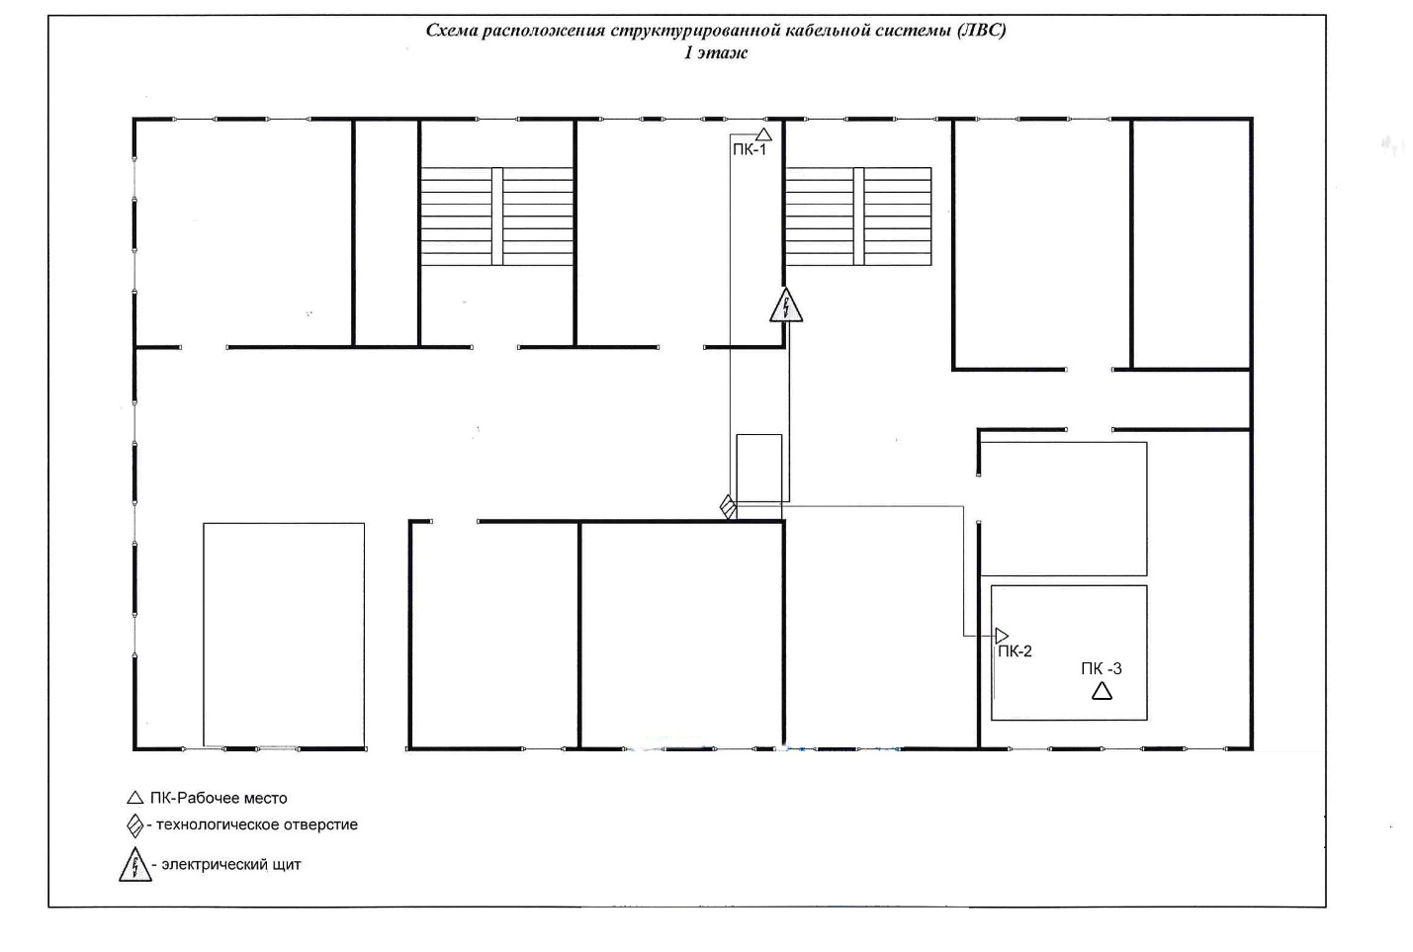

контролируемая зона

